POR EL CUAL SE ESTABLECE LA RESTRICCIÓN TOTAL PARA VEHÍCULOS DE CARGA DE MAS DE 3.4 TONELADAS Y DE AQUELLOS VEHÍCULOS DE CARGA EXTRAPESADA O EXTRADIMENSIONADA EN EL MUNICIPIO DE CHÍA A PARTIR DEL 15 DE OCTUBRE DE 2025, TENDIENTE A GARANTIZAR LA MOVILIDAD, LA SEGURIDAD VIAL Y GARANTIZAR LA CALIDAD DEL AIRE Y SE DICTAN OTRAS DISPOSICIONES.

EL ALCALDE DEL MUNICIPIO DE CHIA - CUNDINAMARCA

En uso de sus atribuciones Constitucionales y Legales, en especial las consagradas en los Artículos 314 y 315 de la Constitución Política de Colombia, en la Ley 136 de 1994, modificada por la Ley 1551 de 2012, la ley 769 de 2002 y

CONSIDERANDO

Que el artículo 1 de la Constitución Política de Colombia determina que: “Colombia es un Estado social de derecho, organizado en forma de República unitaria, descentralizada, con autonomía de sus entidades territoriales, democrática, participativa y pluralista, fundada en el respeto de la dignidad humana, en el trabajo y la solidaridad de las personas que la integran y en la prevalencia del interés general”.

Que el artículo 2 de la Constitución Política de Colombia determina que: “Son fines esenciales del Estado: servir a la comunidad, promover la prosperidad general y garantizar la efectividad de los principios, derechos y deberes consagrados en la Constitución; facilitar la participación de todos en las decisiones que los afectan y en la vida económica, política, administrativa y cultural de la Nación; defender la independencia nacional, mantener la integridad territorial y asegurar la convivencia pacífica y la vigencia de un orden justo”.

“Las autoridades de la República están instituidas para proteger a todas las personas residentes en Colombia, en su vida, honra, bienes, creencias, y demás derechos y libertades, y para asegurar el cumplimiento de los deberes sociales del Estado y de los particulares. “Todo colombiano, con las limitaciones que establezca la ley, tiene derecho a circular libremente por el territorio nacional, a entrar y salir de él, y a permanecer y residenciarse en Colombia”. “Todo colombiano, con las limitaciones que establezca la ley, tiene derecho a circular libremente por el territorio nacional, a entrar y salir de él, y a permanecer y residenciarse en Colombia”.

Que el artículo 24 de la Constitución Política de Colombia determina que: “Todo colombiano, con las limitaciones que establezca la ley, tiene derecho a circular libremente por el territorio nacional, a entrar y salir de él, y a permanecer y residenciarse en Colombia.”

Que el numeral 3 del artículo 315 superior, dispone que son atribuciones del alcalde: “(…) 3. Dirigir la acción administrativa del municipio; asegurar el cumplimiento de las funciones y la prestación de los servicios a su cargo; representarlo judicial y extrajudicialmente;”

Que la Ley 769 de 2002 “Por la cual se expide el Código Nacional de Tránsito Terrestre y se dictan otras disposiciones” dispone en su artículo 1 que: “Las normas del presente Código rigen en todo el territorio nacional y regulan la circulación de los peatones, usuarios, pasajeros, conductores, motociclistas, ciclistas, agentes de tránsito, y vehículos por las vías públicas o privadas que están abiertas al público, o en las vías privadas, que internamente circulen vehículos; así como la actuación y procedimientos de las autoridades de tránsito.

Que el artículo 3 del Código Nacional de Tránsito Terrestre, determina que los Gobernadores y Alcaldes, entre otros, son autoridades de tránsito y, a su vez, el artículo 6 indica que serán organismos de tránsito en su respectiva jurisdicción las secretarías municipales de tránsito dentro del área urbana de su respectivo municipio y los corregimientos de su jurisdicción.

Que, a su vez, el inciso segundo del parágrafo 3 del artículo 6 de la Ley 769 de 2002, dispone que: “(…) Los Alcaldes dentro de su respectiva jurisdicción deberán expedir las normas y tomarán las medidas necesarias para el mejor ordenamiento del tránsito de personas, animales y vehículos por las vías públicas con sujeción a las disposiciones del presente código.”

Que el artículo 119 de la Ley 769 de 2002 indica que: “Sólo las autoridades de tránsito, dentro del territorio de su jurisdicción, podrán ordenar el cierre temporal de vías, la demarcación de zonas, la colocación o retiro de señales, o impedir, limitar o restringir el tránsito o estacionamiento de vehículos por determinadas vías o espacios públicos.”

Que el Municipio de Chía expidió el Decreto Municipal No. 137 de 2025, mediante el cual se estableció medidas de tránsito vehicular en la avenida Pradilla, en las vías urbanas y veredales del municipio de Chía, tendientes a garantizar la movilidad.

ESTADISTICA SINIESTROS VIALES 2024-2025

Que el municipio de Chía, el día 16 de mayo de 2023, suscribió el acuerdo de entendimiento ANSV No. AE 002-2023, con la Agencia Nacional de Seguridad Vial, por medio del ROT (Red de Observatorios Territoriales de Colombia) convenio que ha permito acceder a herramientas de Software para realizar identificación de mapas de calor y puntos críticos a fin de mejorar los esfuerzos en materia de prevención en seguridad vial.

Que el Observatorio de Movilidad del Municipio de Chía ha registrado un aumento del 33% en la siniestralidad vial en los últimos tres años, afectando principalmente a motociclistas y peatones; del referido estudio de siniestralidad en el municipio ha permitido identificar puntos críticos de accidentalidad, entre los cuales destacan:

- Avenida Pradilla – Diagonal 13, donde la interacción entre peatones, ciclistas y vehículos de carga genera altos riesgos de siniestros.
- Intersección Variante Chía-Cota, donde el volumen de tránsito pesado ha aumentado la ocurrencia de accidentes con consecuencias graves.
- Carrera Novena y Calle 17, donde el congestionamiento vehicular y la falta de infraestructura adecuada afectan la movilidad y la seguridad vial.

CONSOLIDADO SINIESTROS VIALES PERIODO ENERO A DICIEMBRE AÑO 2024
AÑO 2024 | SECRETARIA DE MOVILIDAD | POLICIA DE  CARRETERAS | TOTAL | HOMBRES | MUJERES
SINIESTROS - # IPAT | 58 | 56 | 114 | HOMBRES | MUJERES
SOLO DAÑOS - CENTRAL 123 | 551 | 0 | 551 | HOMBRES | MUJERES
LESIONADOS | 75 | 107 | 182 | 122 | 60
FALLECIDOS | 2 | 4 | 6 | 4 | 2
Fuente: Elaboración propia Observatorio de Movilidad – Secretaría de Movilidad Chía Datos: Informe Policial de Accidentes de Tránsito – IPAT

Que la Diagonal 13, Avenida Pradilla, es una vía principal arterial del municipio de Chía, en los términos de la Ley 769 de 2002, artículo 3°, y ha sufrido un incremento del tráfico de vehículos de carga, lo que ha generado deterioro en la malla vial, aumentando los tiempos de desplazamiento y los costos de mantenimiento.

Que el crecimiento del parque automotor y la falta de alternativas de transporte público eficiente han exacerbado la problemática de movilidad, aumentando los tiempos de desplazamiento y la contaminación del aire, por lo que se hace necesario implementar medidas de restricción vehicular como mecanismo de mitigación.

Que el municipio de Chía ha presentado un crecimiento exponencial del flujo vehicular en los últimos años, lo que ha generado una alta demanda sobre la infraestructura vial existente, incrementando los tiempos de desplazamiento y afectando la seguridad vial de los ciudadanos.

Que, según el informe de estadísticas de siniestros viales a diciembre de 2024, en el municipio se registraron 551 accidentes con solo daños materiales, donde los choques entre automóviles representaron el 16.7%, seguidos por colisiones entre automóviles y motocicletas con 13.97%.

Que los siniestros viales con víctimas fatales sumaron 6 casos, de los cuales el 66.6% involucró motociclistas y el 33.4% ocurrió por choques con objetos fijos. Estos datos reflejan una alarmante vulnerabilidad de los motociclistas, quienes constituyen el 66.6% de las víctimas fatales en el municipio y el 100% de los fallecidos en zonas urbanas y rurales​.

Que, en el periodo comprendido entre enero a diciembre del año 2024, se registraron un total 114 siniestros viales de acuerdo con los informes Policiales de Accidentes de Tránsito - IPAT, reportando 182 víctimas lesionadas y 6 víctimas fatales en Siniestros Viales, cuyo análisis de cifran establece lo siguiente:

- En el municipio de Chía se registraron 114 siniestros viales con un total de 188 víctimas, de las cuales el 96,8% (182) corresponde a lesionados y el 3,2% (6) a fallecidos.
- Comparando con el mismo periodo del año 2023, se presentó un aumento del 33,82% en la cantidad víctimas lesionadas reportadas en siniestros, y una disminución de 53,85% víctimas fallecidas reportadas.
- El mes de abril registra el mayor índice de lesionados reportados en Siniestros Viales con un total de 34, equivalente al 18,08% del total del año 2024.
- Los meses de enero, marzo, septiembre y octubre reportaron cuatro (4) víctimas fatales usuarios de motocicleta, en el mes de junio un (1) usuario de bicicleta, y en septiembre un (1) usuario de vehículo.
- Los choques con vehículo representaron el 75,44% de los siniestros viales con víctimas, seguido de los atropellos con un 12,28%, los cuales representan el 87,72% del total de casos reportados en el municipio de Chía.
- Los choques con vehículo representaron el 75,440/a de los siniestros viales con víctimas, seguido de los atropellos con un 12,28%, los cuales representan el 87,72% del total de casos reportados en el municipio de Chía.

CONSOLIDADO SINIESTROS VIALES PERIODO ENERO A JUNIO AÑO 2025
AÑO 2025 | SECRETARIA DE MOVILIDAD | POLICIA DE  CARRETERAS | TOTAL | HOMBRES | MUJERES
SINIESTROS - # IPAT | 28 | 23 | 51 | HOMBRES | MUJERES
SOLO DAÑOS - CENTRAL 123 | 402 | 0 | 402 | HOMBRES | MUJERES
LESIONADOS | 39 | 30 | 69 | 44 | 25
FALLECIDOS | 0 | 4 | 4 | 4 | 0
Fuente: Elaboración propia Observatorio de Movilidad – Secretaría de Movilidad Chía Datos: Informe Policial de Accidentes de Tránsito – IPAT

MAPA 1. PUNTOS CRÍTICOS LEVANTADOS EN CAMPO – SINIESTROS VIALES
ENERO A DICIEMBRE DE 2024.

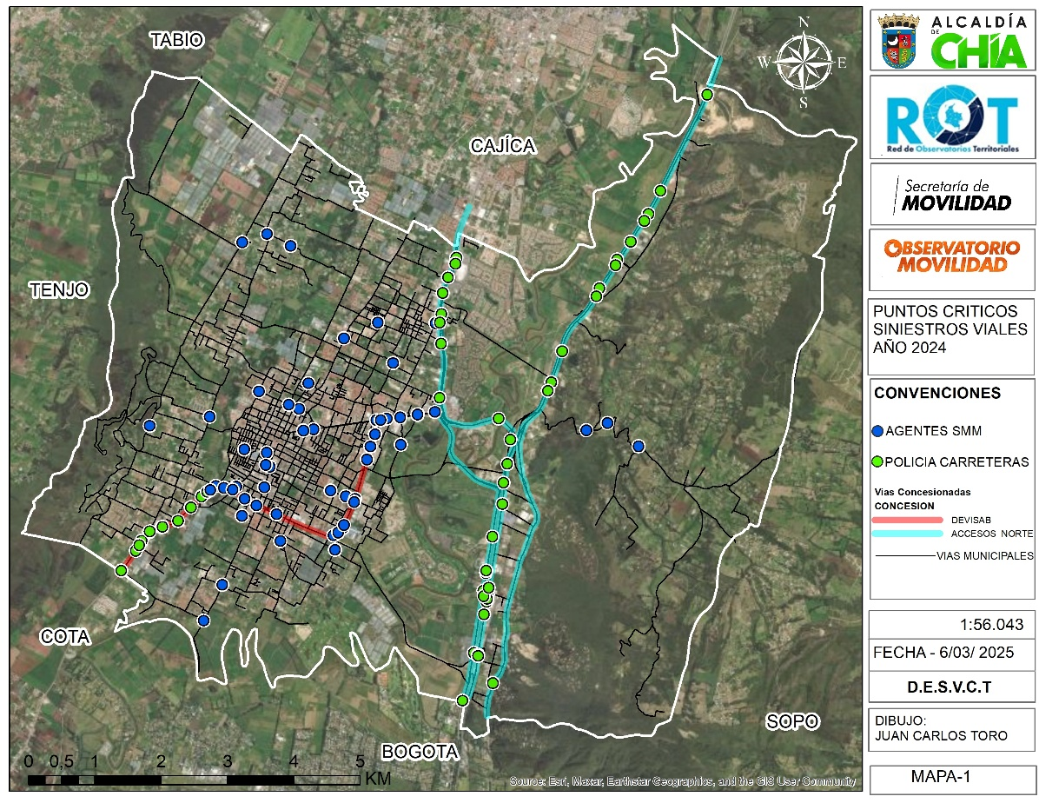
Fuente: Elaboración propia Observatorio de Movilidad – Secretaría de Movilidad
Datos: Informe Policial de Accidentes de Tránsito – IPAT
P: Información preliminar sujeta a cambios por actualización de la fuente primaria

En el mapa se muestran los puntos críticos de siniestros viales ocurridos con personas lesionadas y fallecidas. Los siniestros se presentaron en las vías concesionadas y en el perímetro urbano y rural del municipio de Chía, durante el periodo enero a diciembre de 2024.

MAPA 2. SINIESTROS VIALES MUNICIPIO DE CHÍA ENERO A DICIEMBRE DE 2024. Georreferenciación Puntos Críticos (ArcGIS Pro)
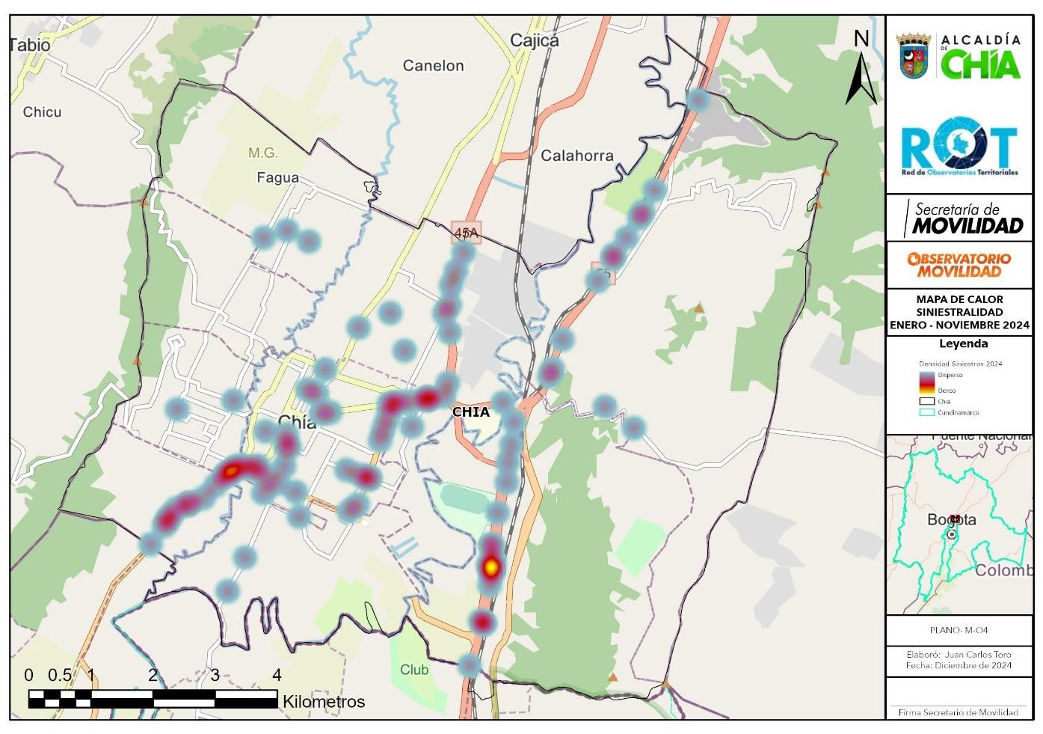
Fuente: Elaboración propia Observatorio de Movilidad – Secretaría de Movilidad
Datos: Informe Policial de Accidentes de Tránsito – IPAT
P: Información preliminar sujeta a cambios por actualización de la fuente primaria

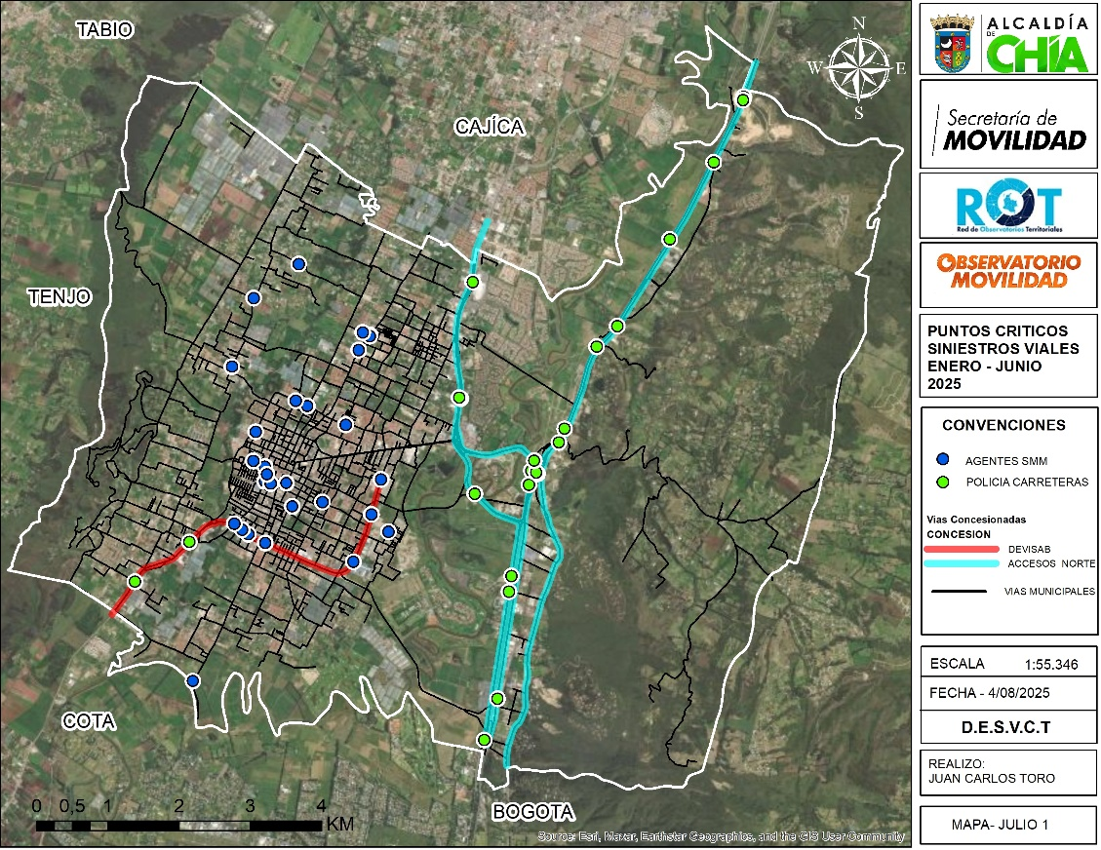
MAPA 3. PUNTOS CRÍTICOS LEVANTADOS EN CAMPO – SINIESTROS VIALES ENERO A JUNIO DE 2025

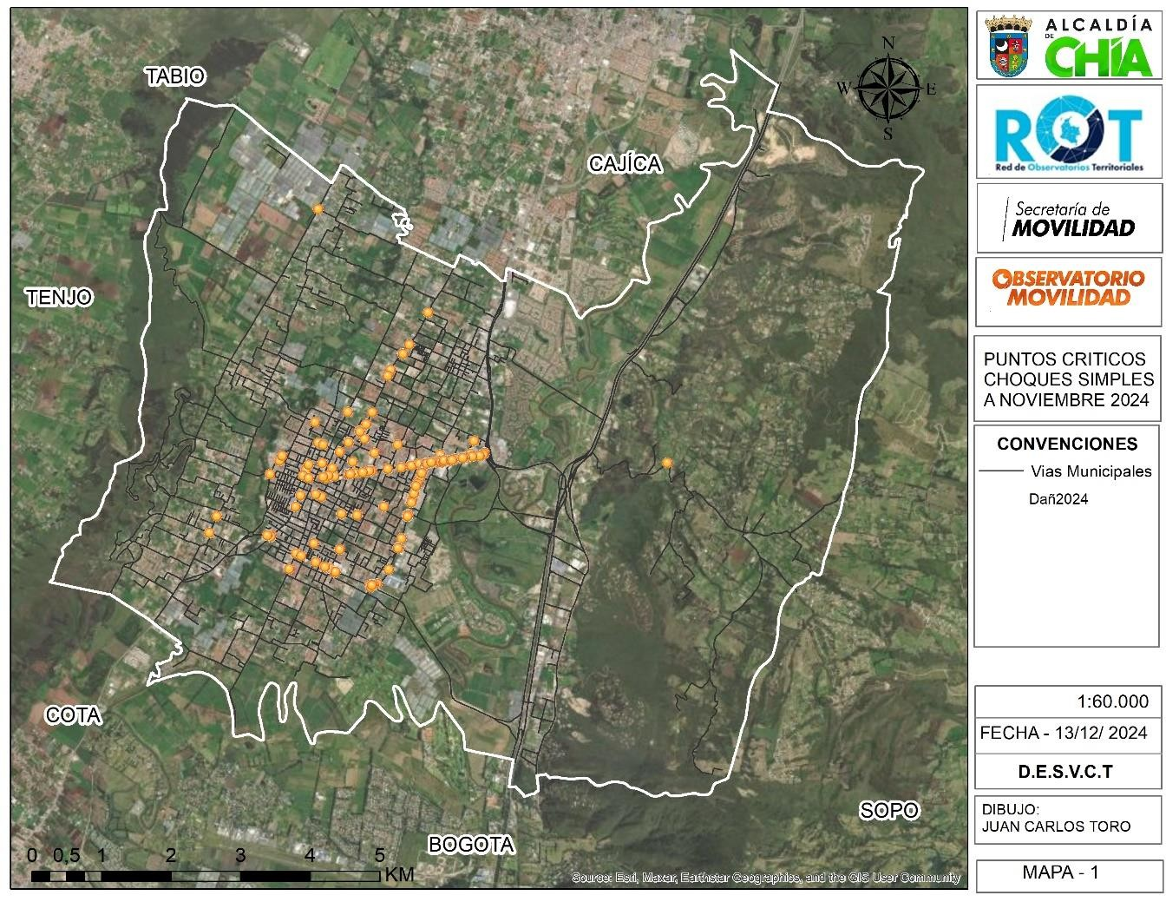
MAPA 4. PUNTOS CRITICOS SINIESTROS SIMPLES “SOLO DAÑOS MATERIALES ENERO A DICIEMBRE 2024

Fuente: Elaboración propia Observatorio de Movilidad – Secretaría de Movilidad
Datos: Informe Policial de Accidentes de Tránsito – IPAT
P: Información preliminar sujeta a cambios por actualización de la fuente primaria

MAPA 5. SINIESTROS VIALES MUNICIPIO DE CHÍA ENERO A DICIEMBRE DE 2024
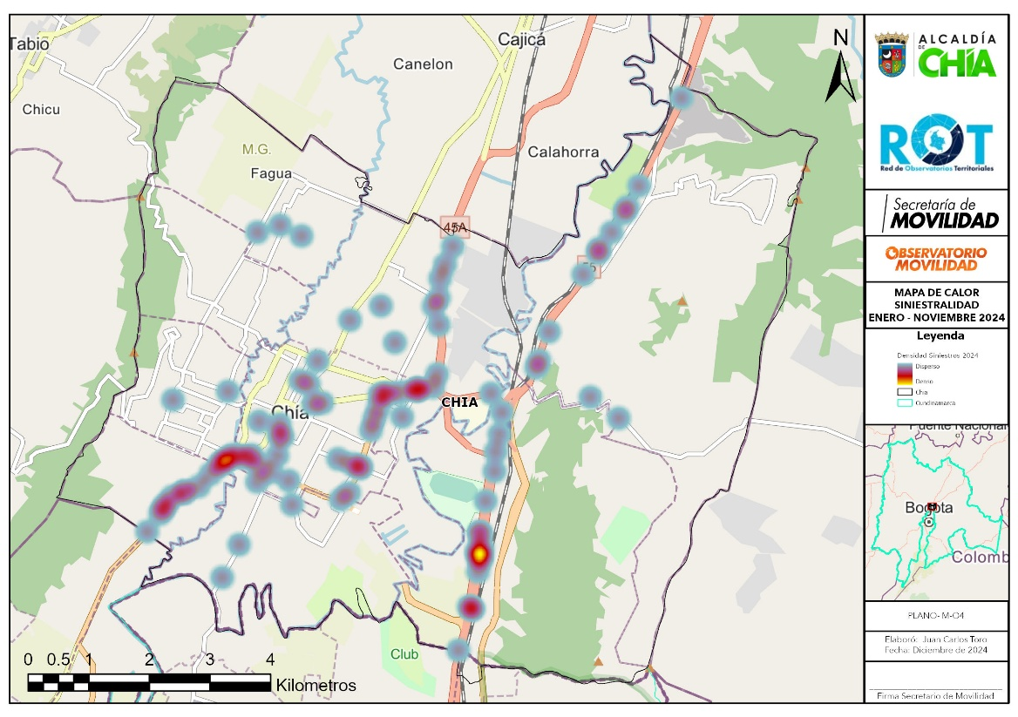
Georreferenciación Puntos Críticos (ArcGIS Pro)

Fuente: Elaboración propia Observatorio de Movilidad – Secretaría de Movilidad
Datos: Informe Policial de Accidentes de Tránsito – IPAT
P: Información preliminar sujeta a cambios por actualización de la fuente primaria

MAPA 6. PUNTOS CRÍTICOS SINIESTROS SIMPLES “SOLO DAÑOS MATERIALES” ENERO A JUNIO DE 2025

Fuente: Elaboración propia Observatorio de Movilidad – Secretaría de Movilidad Chía
Datos: Informes Policiales de Accidentes de Tránsito – IPAT
P: Información preliminar sujeta a cambios por actualización de la fuente primaria

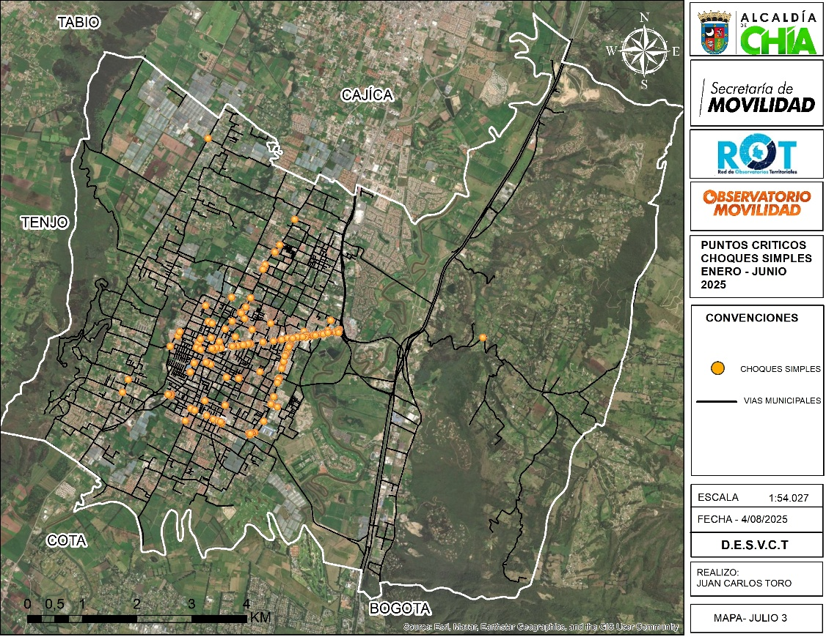
MAPA 6. PUNTOS CRÍTICOS SINIESTROS SIMPLES “SOLO DAÑOS MATERIALES” ENERO A JUNIO DE 2025
Fuente: Elaboración propia Observatorio de Movilidad – Secretaría de Movilidad
Datos: Informe Policial de Accidentes de Tránsito – IPAT
P: Información preliminar sujeta a cambios por actualización de la fuente primaria

Que las vías donde se presentan los Siniestros Simples "solo daños materiales” de mayor relevancia son: Diagonal 13 - Avenida Pradilla, Carrera 1ª y Calle 2ª - Variante Chía-Cota, Carrera 9 y Calle 21 - Avenida Chilacos, del Municipio de Chía.

Que al realizar un análisis detallado de la densidad de choques simples “solo daños materiales” que ocurrieron en el perímetro urbano y rural del municipio de Chía, para el periodo de enero a diciembre del año 2024, los casos reportados indican que la mayor concentración se presenta sobre la Diagonal 13 - Avenida Pradilla reflejando un 24,14%, seguido de la Carrera 1ª y Calle 2ª - Variante Chía Cota con el 16,52%.

Que de acuerdo con los datos del Observatorio de Movilidad de la Secretaria de Movilidad de Chía y los Informes Policiales de Accidentes de Tránsito - IPAT, los días miércoles y domingo presentan la mayor incidencia de siniestros viales, mientras que el horario de mayor accidentalidad es entre las 12:00 y las 14:59 horas, lo que sugiere la necesidad de fortalecer las estrategias de regulación del tránsito y señalización en estos periodos.

Que, en consecuencia, la implementación de medidas de restricción vehicular busca mejorar la seguridad vial y reducir los siniestros en zonas de alto tráfico, priorizando la protección de peatones, ciclistas y motociclistas, quienes han sido los más afectados por la falta de regulación efectiva.

IMPACTO AMBIENTAL Y SALUD PÚBLICA

Que el tráfico vehicular en Chía es la principal fuente de contaminación del aire, generando un impacto directo en la salud pública y en el medio ambiente, de acuerdo con el informe técnico 212 del 04 de julio de 2024, elaborado por la Corporación Autónoma Regional de Cundinamarca CAR, dentro la campaña de monitoreo de calidad del aire, el 78% del material particulado (PM10 y PM2.5) proviene del sector transporte, y dentro de este, el 80% corresponde a emisiones generadas por vehículos pesados con motores diésel.

Que dicho informe además establece que la concentración de partículas contaminantes aumenta en los horarios de mayor congestión vehicular, alcanzando picos entre las 06:00 y las 19:00 horas, lo que pone en riesgo la salud de la población, especialmente de niños, adultos mayores y personas con enfermedades respiratorias.

Informe Técnico Anual Sistema de Vigilancia de Calidad de Aire (SVCA) No. 48 del 28 de febrero de 2025 de la Dirección Laboratorio e Innovación Ambiental de la CAR

El objetivo principal de este informe fue presentar los resultados obtenidos en el monitoreo, análisis y gestión de la calidad del aire durante el año 2024, con corte al 31 de diciembre. Este documento consolida información técnica proveniente de las estaciones de monitoreo, procesos de validación y análisis de datos, ofreciendo una visión integral del estado de los principales contaminantes atmosféricos y su comportamiento y propende “diseñar e implementar programas de prevención, control y mitigación de la contaminación atmosférica, en asocio con los municipios y distritos de su área de influencia.” se busca no solo cumplir con los requisitos legales y de transparencia, sino también proporcionar una herramienta estratégica para la toma de decisiones que promuevan la sostenibilidad ambiental y un aire más limpio para todos los habitantes de la jurisdicción.

Corredor Sabana Centro: En las estaciones de Zipaquirá, Cajicá, Cogua, Sopo Briceño y Chía Urbano, se registran datos que son representativos, con vientos predominantes provenientes del noreste hacia el sureste. Durante el periodo del año 2024 en la Dirección Regional Sabana Centro, las concentraciones horarias muestran picos de contaminación altos, indicando una fuerte influencia del tráfico vehicular y actividades diarias. Durante los meses más secos, más o menos desde enero a abril las concentraciones tienden a ser más altas, posiblemente debido a una menor dispersión por falta de lluvias.

La gráfica anterior representa el comportamiento del promedio día-hora para el contaminante PM2.5 con respecto a cada una de las estaciones que componen el corredor Sabana centro. Es claro que las estaciones mostraron un comportamiento similar durante todo el año, la que reportó mayores concentraciones a diferencia de las demás fue la estación de Tocancipá Urbano. Se evidencia que desde el comienzo de la semana los valores son altos, pero al transcurrir la semana van disminuyendo, se alcanzaron las concentraciones con los picos más altos y que existe una o varias actividades que aumentan las lecturas especialmente en el horario de 6 a 12 pm.

Impacto en la Salud Pública: PM10 y PM2.5 son fracciones del material particulado que penetran fácilmente en las vías respiratorias, con PM2.5 alcanzando incluso los alvéolos pulmonares. Su relación con enfermedades respiratorias y cardiovasculares está ampliamente documentada, lo que los convierte en parámetros críticos para el monitoreo de calidad del aire.

Que a pesar de la implementación del Decreto Municipal No. 137 de 2025, no se han registrado disminuciones importantes en la concentración de contaminantes atmosféricos, lo que evidencia una apremiante necesidad de fortalecer la medida en pro del impacto positivo frente a la calidad del aire,

Que el seguimiento del Índice de Calidad del Aire (ICA) en Chía, realizado por la Corporación Autónoma Regional de Cundinamarca CAR en el periodo comprendido entre el 20 de marzo y el 06 de junio de 2024 y plasmado en el informe técnico contenido en el Decreto 137 de 2025, demostró una mejora progresiva, pasando de “aceptable” a “bueno”, lo que respalda la necesidad de fortalecer las estrategias de restricción vehicular como parte de un enfoque integral para la sostenibilidad ambiental.

Que, en virtud de lo anterior, la implementación de medidas tendientes a la restricción vehicular en el municipio de Chía no solo se busca mejorar la movilidad y reducir la accidentalidad, sino que constituye una medida clave para la protección de la salud pública y la reducción de la contaminación ambiental, alineándose con los principios de desarrollo sostenible y bienestar ciudadano.

Que de Acuerdo a lo regulado en la Resolución No. 2307 de 2014, Por la cual se establecen medidas para la regulación del tráfico vehicular tendientes ha garantizar la movilidad en las vías del país y se dictan otras disposiciones, emitida por el Ministerio de Transporte, articulo 6, señala que las medidas de regulación del tráfico vehicular diferentes a las señalas en el mentado acto administrativo, deberán ser difundidas con al menos un (1) mes con anterioridad por un medio de amplia circulación local o nacional y en la página web de la autoridad de Tránsito local o del Ministerio de Transporte y de la Dirección de Tránsito y Transporte de la Policía Nacional, salvo los eventos de fuerza mayor o caso fortuito.

Que el contenido del presente Decreto como proyecto normativo fue publicado por un término de treinta (30) días calendario en la página web de la Alcaldía de Chía, en cumplimiento a lo determinado en el numeral 8, del Artículo 8 de la Ley 1437 de 2011, con el fin de recibir opiniones, sugerencias, observaciones o propuestas alternativas por parte de los diferentes interesados.
Que la jefe de la Oficina Asesora de Comunicación, Prensa y Protocolo del municipio de Chía certificó, el día XX de XXXXXXX de 2025 “Por medio de la presente certificación nos permitimos informar que el proyecto normativo “POR EL CUAL SE ESTABLECE LA RESTRICCIÓN TOTAL PARA VEHÍCULOS DE CARGA DE MAS DE 3.4 TONELADAS Y DE AQUELLOS VEHÍCULOS DE CARGA EXTRAPESADA O EXTRADIMENSIONADA EN EL MUNICIPIO DE CHÍA A PARTIR DEL 15 DE OCTUBRE DE 2025, TENDIENTE A GARANTIZAR LA MOVILIDAD, LA SEGURIDAD VIAL Y GARANTIZAR LA CALIDAD DEL AIRE Y SE DICTAN OTRAS DISPOSICIONES” fue publicado el día XX de XXXXXXX de 2025 a las XXX y estuvo disponible para comentarios hasta el día XX de XXXXXX de 2025”.
Que, por los fundamentos antes expuestos, es deber de la Administración Municipal adoptar medidas para garantizar la movilidad sostenible, la seguridad vial y garantizar la calidad del aire para todas las personas que habitan o visitan el municipio.

Que, en virtud de lo anterior,

DECRETA:

ARTÍCULO PRIMERO: Restringir totalmente la circulación de los vehículos automotores de carga desde tres punto cuatro (3.4) Toneladas o más y de aquellos vehículos de carga extrapesada o extradimensionada, a partir del 15 de octubre de 2025, por las vías urbanas y veredales que se señalan a continuación:

- DIAGONAL 13 - AVENIDA PRADILLA: Desde la intersección con la Variante Chía-Cota hasta el Viaducto Central del Norte a la altura del predio denominado anteriormente como Clínica de Reposo San Juan de Dios, en ambos sentidos.

- DIAGONAL 13 - AVENIDA PRADILLA: Desde la intersección con la Carrera 1ª y Calle 2ª - Variante Chía-Cota, hasta la Glorieta de Schapeli, en ambos sentidos.

- CALLE 21 - AVENIDA CHILACOS: Desde la Carrera 1ª y Calle 2ª - Variante Cota-Chía - Glorieta de Schapeli hasta la intersección con la Carrera Segunda Este, en ambos sentidos.

- CARRERA NOVENA: Desde los límites con Cajicá hasta la intersección con la Calle 17, en ambos sentidos.

- ANILLO VIAL VEREDAS: Por las vías correspondientes al anillo vial de las veredas Cerca de Piedra, Fonqueta, Tiquiza y Fagua.

- En todas las demás vías secundarias y terciarias, urbanas y rurales del Municipio.
ARTICULO SEGUNDO: HORARIO DE LA RESTRICCIÓN. Restringir totalmente la circulación de los vehículos automotores de carga indicados en el artículo primero del presente Decreto Municipal y en los tramos viales antes señalados, durante los días hábiles de la semana, en los siguientes horarios:

- DESDE LAS 6:00 HORAS HASTA LAS 21:00 HORAS

ARTÍCULO TERCERO: RESTRICCIÓN EN DIAS SÁBADOS, DOMINGOS Y FESTIVOS. Restringir la circulación de los vehículos automotores de carga indicados en el artículo primero del presente Decreto Municipal y en los tramos viales antes señalados, desde las 09:00 horas y hasta las 19:00 horas, durante los sábados y domingos.

ARTICULO CUARTO EXCEPCIONES. Exceptuar de la restricción consagrada en los artículos 1°,2° y 3° del presente Decreto Municipal, las siguientes categorías de vehículos:

- Vehículos de emergencia y seguridad (ambulancias, bomberos, defensa civil, Cruz Roja, ejército, policía).
- Vehículos destinados a la recolección de residuos sólidos y líquidos de origen domiciliarios.
- Vehículos de empresas de servicios públicos domiciliarios en labores de emergencia o con la respectiva autorización.
- Vehículos que transporten oxígeno medicinal, insumos hospitalarios o medicamentos esenciales.
- Vehículos ligados a actividades económicas o comerciales de empresas o establecimientos de comercio domiciliados en el municipio, residentes del municipio, únicamente para ingresar y salir del municipio o con permisos especiales otorgados por la Secretaría de Movilidad de Chía, casos en los cuales se podrá emplear herramientas Tecnológicas para su verificación.

PARÁGRAFO: Las excepciones enunciadas en los numerales 2, 3 y 5, del presente artículo, serán aplicables para transitar únicamente desde las 08:01 horas hasta las 16:29 horas.

En los horarios comprendidos entre las 6:01 horas a las 8:00 horas y entre las 16:31 horas y las 20:59 horas podrán transitar por las vías contenidas en los numerales 2,3 y 4 del ARTICULO PRIMERO del presente decreto.

ARTÍCULO QUINTO: CONTROL. El control y vigilancia de lo dispuesto en el presente Decreto Municipal, estará a cargo de la Secretaría de Movilidad de Chía, quien deberá coordinar sus acciones con el cuerpo de Agentes de Tránsito y herramientas tecnológicas.

ARTÍCULO SEXTO: PEDAGOGÍA. Durante los primeros cinco (5) días hábiles de vigencia del presente Decreto Municipal, en caso de infracción a la presente norma, se impondrán amonestaciones.

ARTÍCULO SEPTIMO: SANCIONES. El incumplimiento de la medida reglamentada en el presente Decreto, llevará a la imposición de la sanción C 14 "Transitar por sitios restringidos o en horas prohibidas por la autoridad competente", estipulada en la Ley 769 de 2002, Código Nacional de Tránsito Terrestre y las demás a que haya lugar.

ARTÍCULO OCTAVO: SEÑALIZACIÓN Y COMUNICACIÓN. La Secretaría de Movilidad de Chía deberá instalar señalización clara y visible en las vías afectadas, además de implementar campañas informativas en redes sociales, medios impresos, radiales y comunitarios para garantizar el adecuado conocimiento y cumplimiento de la medida.

ARTÍCULO NOVENO: DIVULGACIÓN. La Alcaldía Municipal de Chía, por intermedio de la Oficina de Prensa, adelantará la divulgación de las disposiciones contenidas en el presente Decreto, a través de los diferentes canales de comunicación y medios de amplia circulación locales y/o Nacionales.

ARTÍCULO DECIMO: PUBLICAR. El presente Decreto Municipal, conforme lo ordena la Ley 1437 de 2011, Artículo 65, Código de Procedimiento Administrativo y de lo Contencioso Administrativo en la página web de la alcaldía: http://www.chia-cundinamarca.gov.co.

ARTÍCULO DECIMO PRIMERO: IMPROCEDENCIA DE RECURSOS. Contra el presente Acto Administrativo no procede recurso alguno de conformidad con el artículo 75 del Código de Procedimiento Administrativo y de lo Contencioso Administrativo.

ARTÍCULO DECIMO SEGUNDO: VIGENCIA Y DEROGATORIAS. El presente Decreto Municipal, rige a partir del día siguiente de su publicación y deroga el Decreto Municipal 137 de 2025.

PUBLÍQUESE, COMUNÍQUESE Y CÚMPLASE

Dado en la Alcaldía Municipal de Chía, a los _____________________________

LEONARDO DONOSO RUIZ
Alcalde Municipal

Proyectó: William Molina Murcia - Profesional Universitario - DESVCT- Secretaría de Movilidad
Revisó y Aprobó: Gilberto Cifuentes Torres - Director de Educación, Seguridad Vial y Control de Tránsito
Revisó y Aprobó: Juan Pablo Ramírez Otalvaro - Secretario de Movilidad
Revisó y Aprobó: Lizeth Varela Bello – Secretaria de Medio Ambiente
Revisó: Luz Aurora Espinoza Tobar – Jefe Oficina Asesora Jurídica.

